CONGO DIGEST

Le consentement à l’impôt en RD Congo

LIONGO Christian
Economiste / Fiscaliste
E-mail : christian_liongo@msn.com

Congo Digest : 001/2022

KoPAX aisbl

La capacité de la RD Congo à prélever l’impôt est une des plus faibles au monde. Celle-ci est certes explicable par de nombreux facteurs. Le consentement à l’impôt en constitue l’une des clés de compréhension. Ce papier en définit le concept.
Le graphique ci-après indique le ratio impôts-PIB de plusieurs pays. Le ratio impôts-PIB est le montant total des recettes fiscales perçues, en ce compris les cotisations de sécurité sociale, exprimé en pourcentage du PIB.
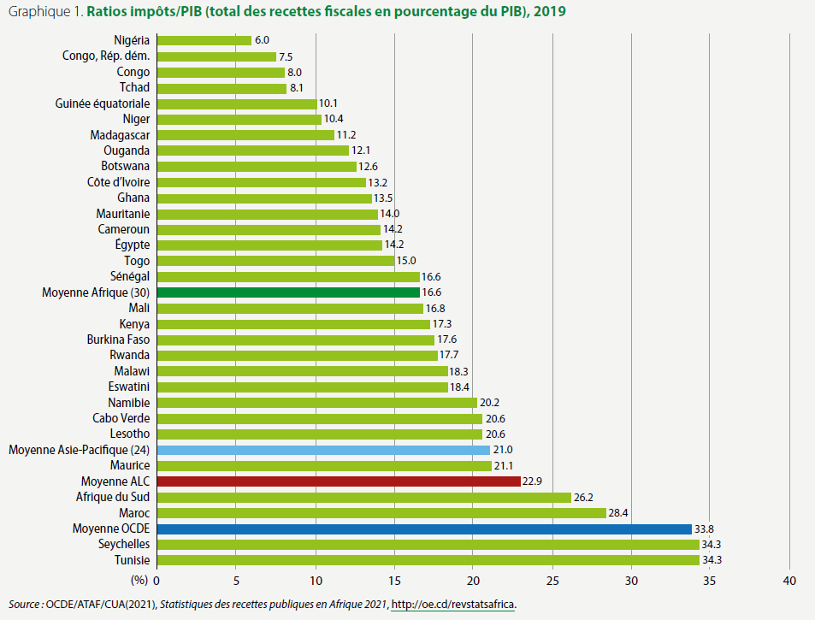
Le ratio moyen impôts-PIB en 2019 pour les 30 pays africains étudiés était de 16.6%. Il est à comparer aux ratios moyens impôts-PIB des pays d’Amérique Latine et Caraïbe et des Pays de l’OCDE respectivement de 22.9% et 33.8%.
Au sein du continent africain, on note des performances disparates. Ainsi, l’Afrique du Sud présente un ratio de 26.2% très proche de la moyenne OCDE des pays avancés, tandis que la République Démocratique du Congo présente un ratio de 7.5%, le deuxième plus faible en Afrique.
Ce ratio est un excellent indice de la capacité d’un Etat à capter les richesses produites au cours d’une période et à les transformer, en partie, en impôts et taxes. Celle-ci est particulièrement faible en RD Congo, comme en témoigne le graphique ci-avant. Cette faible capacité constatée nous renvoie à la notion de consentement à l’impôt. Comment celui-ci se manifeste-t-il ?
En 1215, alors que le roi anglais Jean Plantagenêt, dit Jean sans Terre, souhaite prélever à nouveau des taxes auprès de sa noblesse aux fins de financer ses coûteuses expéditions guerrières qui l’opposent au roi Philippe Auguste d’outre-Manche, les barons anglais, pour la première fois, s’y opposent. Ils finissent par imposer à leur roi la Magna Carta, la Grande Charte. Celle-ci soumet, entre autres, le roi anglais à l’obligation d’obtenir le consentement des nobles, réunis au sein du Grand Conseil, pour le prélèvement de tout nouvel impôt.
La proclamation en 1776 de l’Indépendance des Etats-Unis est l’aboutissement d’un processus débuté quelques années auparavant. En 1763, en conséquence la guerre entre la France et la Grande-Bretagne, les caisses de cette dernière sont vides. Elle décide de faire peser sur ses 13 colonies du continent américain le fardeau de cette guerre et ce, en prélevant des taxes sur les colons y résidant. Le Stamp Act (taxe sur les documents juridiques et légaux), le Sugar Act (taxe sur le sucre) et les Townshend Duties (taxe sur le thé) sont ainsi créés par le Parlement britannique entre 1763 et 1765. Dès 1776, ces taxes se heurtent à la résistance déterminée des colons. Cette résistance revêt plusieurs habits. D’abord, des marchands de Boston qui, en 1773, jettent par-dessus bord des cargaisons de thé en provenance de Grande-Bretagne. Ensuite, trois intellectuels de Boston théorisent l’obligation constitutionnelle de consulter les colons avant toute création d’impôt par le Parlement britannique visant à frapper les colonies. Le principe « no taxation without representation » pose le principe qu’un impôt voté par le Parlement britannique ne pourrait frapper les colons établis sur le continent américain compte tenu du fait que ceux-ci ne sont pas représentés dans cette assemblée législative. Le principe du consentement à l’impôt est établi.
De même, la Révolution française de l’été 1789, avec la prise symbolique de la Bastille, trouve sa source sur un régime fiscal profondément inégalitaire. La société française de l’époque repose sur trois ordres : la Noblesse, le Clergé (l’Eglise) et le Tiers-Etat (bourgeois, commerçants, ouvriers, paysans …). Ce dernier, comprenant 98% des Français, par ailleurs les plus modestes, supporte exclusivement tout le fardeau fiscal ; les deux premiers ordres sont en effet exemptés de tout impôt. Le mécontentement des masses populaires consécutives à une augmentation vertigineuse du prix du pain - qui grève alors près de 90% du budget des ménages les plus modestes ! -, conjugué à des finances publiques catastrophiques, incite le Roi Louis XVI à convoquer à Paris, pour consultation, les Etats-Généraux regroupant les trois ordres de la société française. Les événements subséquents, constitutifs de la Révolution française, viseront à établir un nouvel ordre à même d’abolir les privilèges exorbitants de la Noblesse et du Clergé. En constitue une manifestation concrète en août 1789, la déclaration universelle des droits de l’homme et du citoyen, qui proclame l’égalité des hommes devant la loi, y compris devant la loi fiscale.
Si les situations historiques sus-évoquées nous renvoient plusieurs siècles en arrière, notons que le mouvement des « Gilets jaunes » qui a mobilisé fin 2018 les classes populaires françaises en vue d’obtenir des décisions gouvernementales en faveur du pouvoir d’achat, est une réaction contre la « taxe carbone » renchérissant l’essence.
En République Démocratique du Congo, l’Etat de l’après indépendance de 1960 présente des points communs flagrants avec l’Etat léopoldien. Les deux Etats ont mis en place une gouvernance reposant sur une exploitation des masses populaires à travers des politiques exclusivement favorables aux élites dirigeantes. L’Etat léopoldien en imposant aux autochtones congolais des corvées, prélèvements obligatoires et réquisitions au prix de millions de victimes, a enrichi une bourgeoisie métropolitaine en faisant de la Belgique un des pays les plus industrialisés au monde dans la première moitié du XIXème siècle. Quant à l’Etat post-indépendance, l’allocation des ressources publiques - plus de 80% dévolus au train de vie de l’élite politique locale - en fait une parfaite continuité de l’Etat léopoldien.
En conséquence, la situation actuelle en RD Congo qui voit une part importante du budget national alimenter le train de vie d’une bourgeoisie compradore, conduit à une méfiance des populations congolaises s’agissant de la nécessité de s’acquitter de l’impôt. En effet, pourquoi payer l’impôt en l’absence de sécurité, d’un système éducatif de qualité, de soins de santé abordables ou encore d’infrastructures ? En d’autres termes, quel sens revêt l’obligation fiscale en l’absence d’une politique de l’autorité publique qui rencontre les besoins fondamentaux des citoyens ?
Nous le constatons, les situations d’absolutisme politique, de manque de transparence, de mauvaise gouvernance publique ou encore d’absence de consentement des gouvernés, constituent un terreau fertile pour, au mieux, la défiance de ceux-ci face à l’autorité publique, au pire, des mouvements de contestation violents, voir une volonté de renversement de l’ordre politique et social établi, c’est-à-dire, la Révolution.
Les gouvernants du Congo de demain, pour peu qu’ils souhaitent créer un Etat moderne, devront régler un des plus grands défis congolais de ce siècle : le consentement à l’impôt des populations. Ne pas s’y atteler et le régler, ouvrira la porte à ce que l’Histoire nous apprend : des mouvements insurrectionnels, voir révolutionnaires.

*
* *

Liongo Christian

